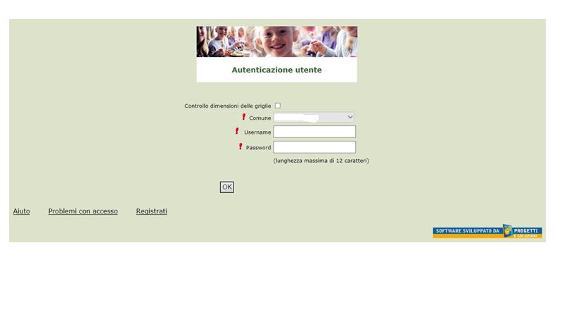

In questa schermata scegliere “Registrati” per procedere alla registrazione.

Inserimento dati anagrafici e credenziali personali del genitore pagante
N.B. (i dati inseriti sono a scopo puramente esemplificativo).

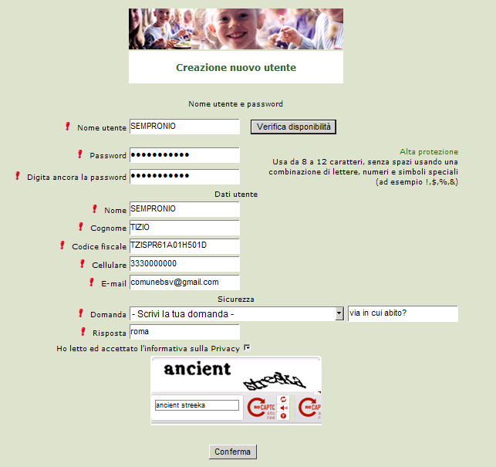
Da ricordare!
Necessarie per l’accesso

All’indirizzo mail che scriverete vi verrà inviato lo username creato, come promemoria.

Accesso con le credenziali

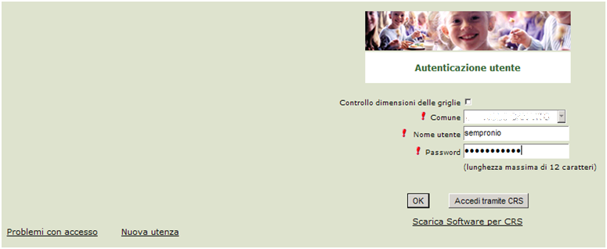
Inserire le proprie credenziali

In caso di smarrimento delle credenziali di accesso

Se l’accesso fosse avvenuto correttamente, proseguire scegliendo “Iscrizioni online” nella schermata di seguito.

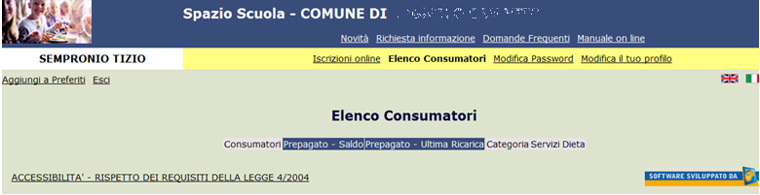

Informativa

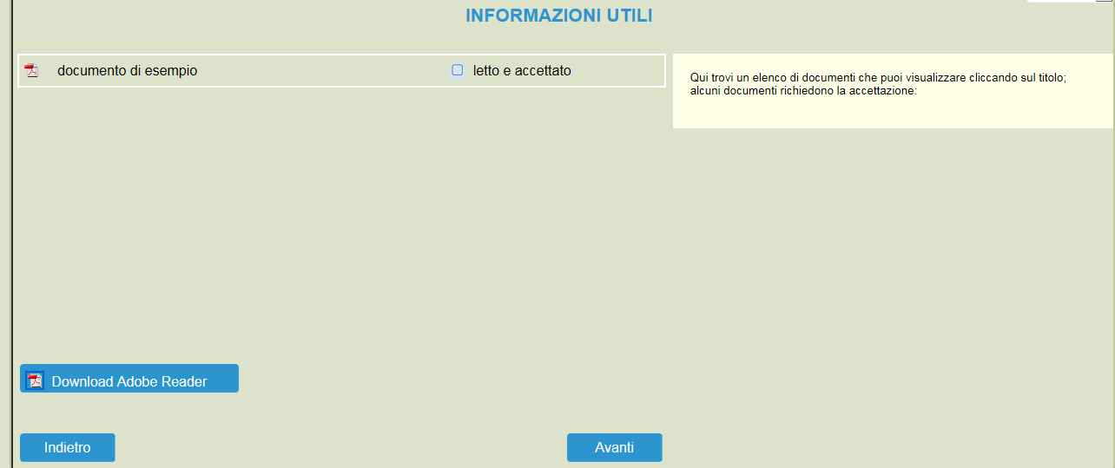
Prendere visione dell’informativa e selezionare “letto e accettato” per andare Avanti

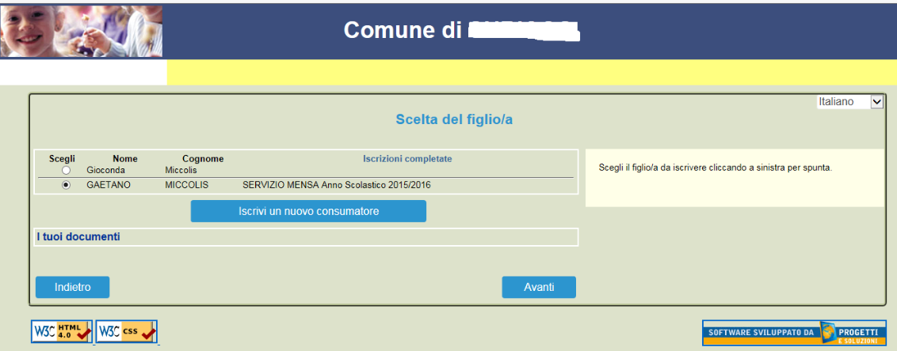
In caso di nuova iscrizione di bambini che non hanno usufruito del servizio mensa negli anni precedenti (es. primo anno di scuola dell’infanzia) cliccare su “Iscrivi un nuovo consumatore”(Freccia blu)

In caso di bambini che hanno già usufruito del servizio mensa negli anni precedenti , selezionare il nominativo prescelto(Freccia gialla) e cliccare su "Avanti".(Freccia rossa)

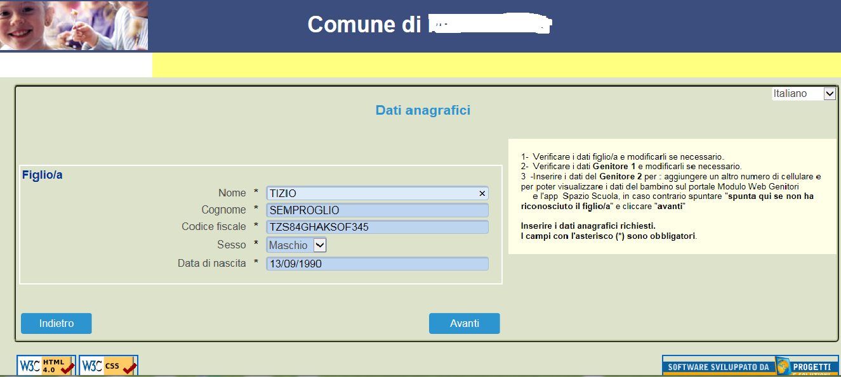

Immettere o Modificare i dati del proprio figlio e cliccare AVANTI (freccia rossa)
I campi con * sono campi obbligatori.

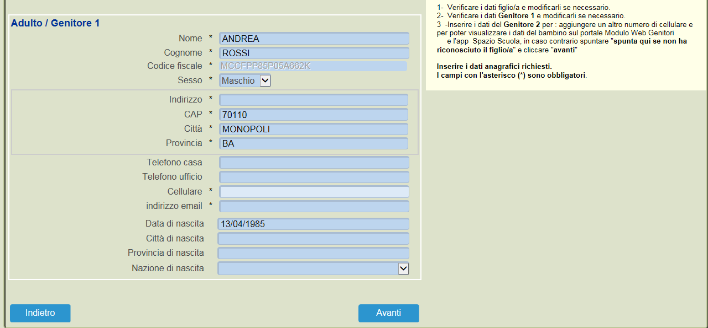

Immettere dati Adulto Pagante e cliccare AVANTI.
I campi con * sono campi obbligatori.

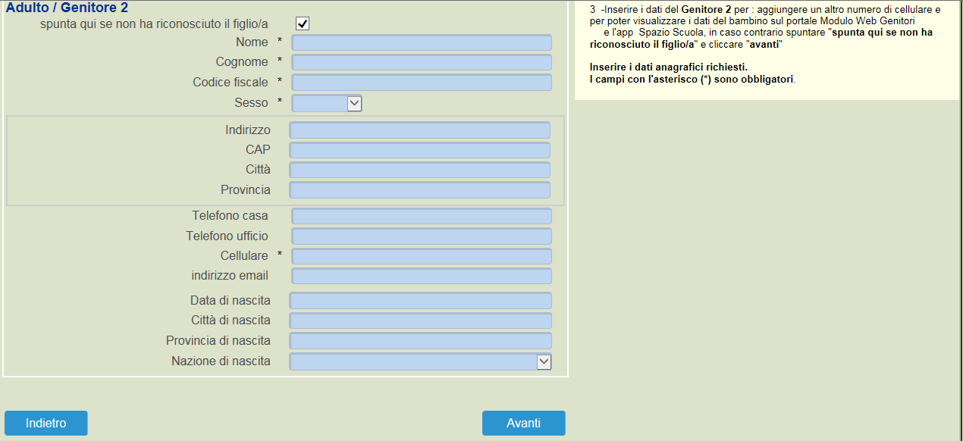
Immettere i dati del secondo genitore. Se non si vuole immettere i dati di un secondo genitore , spuntare dove vi è la freccia Rossa e cliccare AVANTI
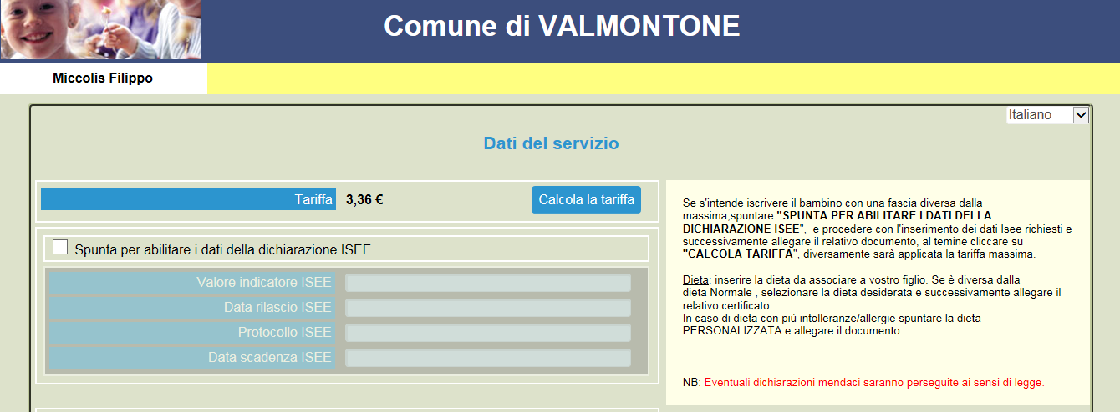

Se s'intende iscrivere il bambino con una fascia ridotta,spuntare "SPUNTA PER ABILITARE I DATI DELLA DICHIARAZIONE ISEE" ( freccia ROSSA), e procedere con l'inserimento dei dati Isee richiesti e successivamente allegare il relativo documento, al temine cliccare su "CALCOLA TARIFFA"(freccia BLU)

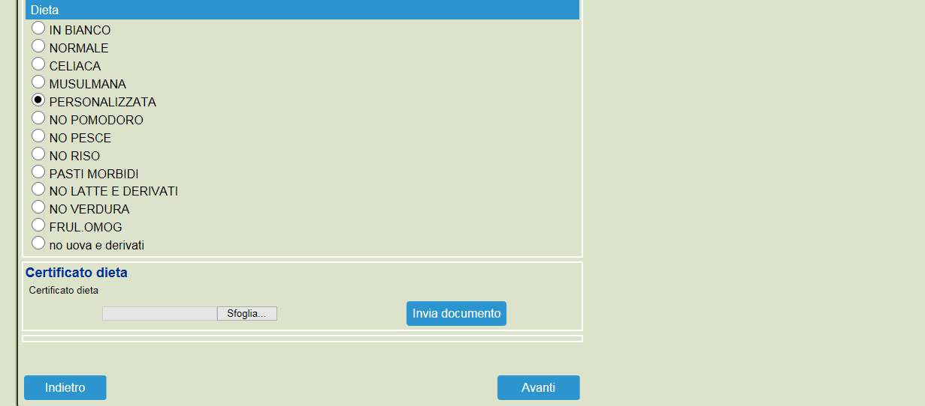
Dieta: inserire la dieta da associare a vostro figlio. Se è diversa dalla dieta Normale , selezionare la dieta desiderata e successivamente allegare il relativo certificato.(freccia Blu) e cliccare Invia documento(freccia Gialla)
NB: se vi sono più intolleranze o allergie, cliccare su PERSONALIZZATA e immettere il documento.
Infine cliccare Avanti (freccia rossa)
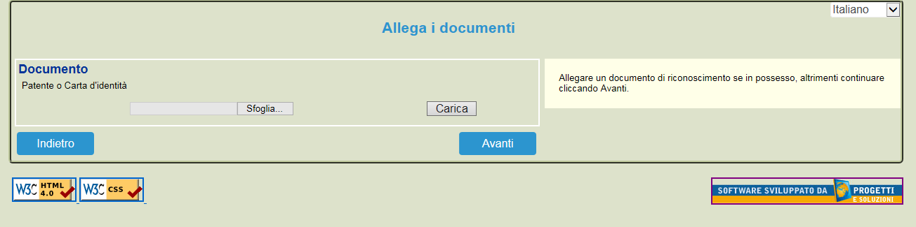
Inserire un documento ufficiale (carta d'identità o patente) che attesti il suo riconoscimento se in possesso altrimenti continuare cliccando Avanti (freccia Rossa)
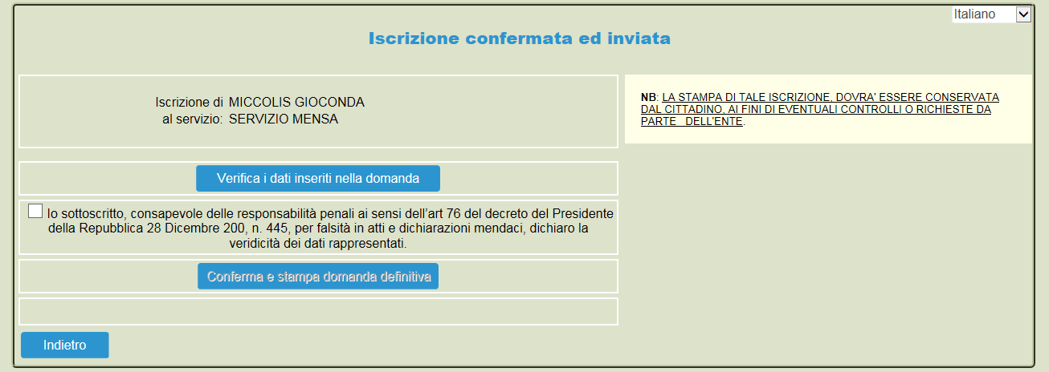
Cliccare e visionare “Verificare i dati inseriti nella domanda” e successivamente spuntare “Io Sottoscritto, consapevole……….dati rappresentati.” (freccia blu) e infine confermare la stampa.(freccia rossa) Procedere con la stampa della ricevuta.
La stessa ricevuta sarà inviata via e-mail all’indirizzo di posta elettronica fornito.

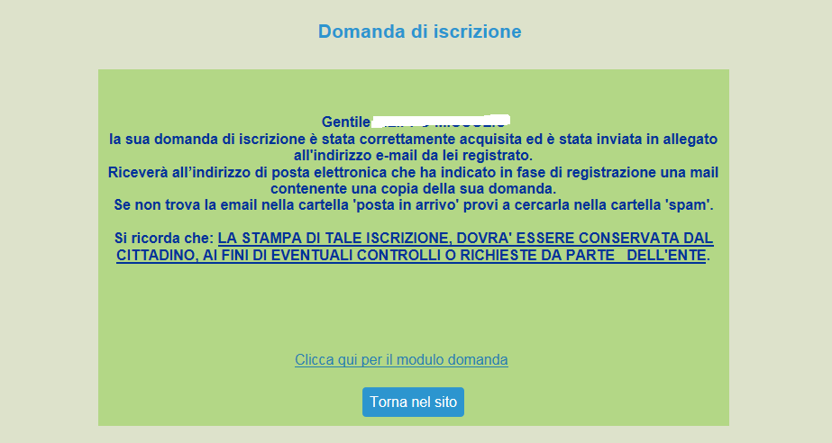
Per vedere e salvare l’iscrizione cliccare la “Clicca qui per il modulo domanda” (Freccia rossa)

